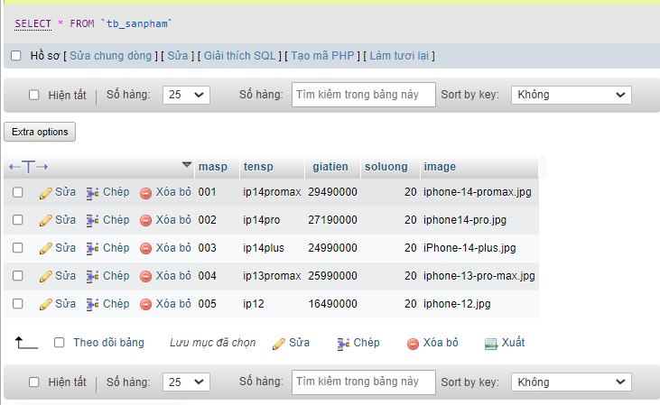

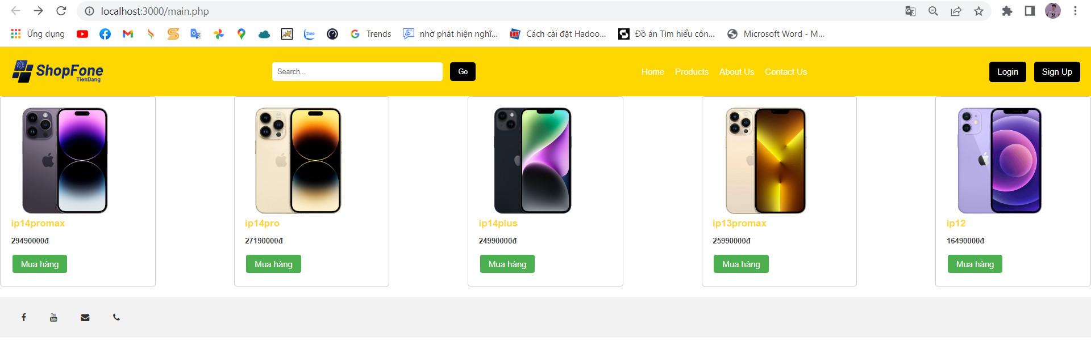

<!DOCTYPE html>

<html>

<head>

    <title>Login and Search Bar</title>

    <meta charset="UTF-8">

    <meta name="viewport" content="width=device-width, initial-scale=1.0">

    <link rel="stylesheet" type="text/css" href="style.css">

    <link rel="stylesheet" href="https://cdnjs.cloudflare.com/ajax/libs/font-awesome/4.7.0/css/font-awesome.min.css">

</head>

<body>

    <header>

        <!-- Header section with logo, search bar, and navigation menu -->

        <div class="logo">

            <a href="#"><img src="image/logoSF.png" alt="Logo"></a>

        </div>

        <div class="search-bar">

            <form action="#" method="get">

                <input type="text" placeholder="Search...">

                <button type="submit">Go</button>

            </form>

        </div>

        <nav>

            <ul>

                <li><a href="#">Home</a></li>

                <li><a href="#">Products</a></li>

                <li><a href="#">About Us</a></li>

                <li><a href="#">Contact Us</a></li>

            </ul>

        </nav>

        <div class="login">

            <a href="#">Login</a>

            <a href="#">Sign Up</a>

        </div>

    </header>

    <main>

        <!-- Main content of the page -->

        <div class="product-container">

            <?php

            $servername = "localhost";

            $username = "root";

            $password = "";

            $dbname = "shopfone";

            // Create connection

            $conn = mysqli_connect($servername, $username, $password, $dbname);

            // Check connection

            if (!$conn) {

                die("Connection failed: " . mysqli_connect_error());

            }

            // Query products from database

            $sql = "SELECT * FROM tb_sanpham";

            $result = mysqli_query($conn, $sql);

            // Display products in a list

            if (mysqli_num_rows($result) > 0) {

                // echo "<ul>";

                // while ($row = mysqli_fetch_assoc($result)) {

                //  echo "<li class='product'>" . $row["tensp"] . "</li>";

                // }

                // echo "</ul>";

                // while ($row = mysqli_fetch_assoc($result)) {

                //  echo "<div class='product-item'>";

                //  echo "<img src='image/" . $row["image"] . "' alt='Product Image'>";

                //  echo "<h2 class='product-name'>" . $row["tensp"] . "</h2>";

                //  echo "<p class='product-price'>" . $row["giatien"] . "đ</p>";

                //  echo "</div>";

                // }

                while ($row = mysqli_fetch_assoc($result)) : ?>

                    <div class="product-item">

                        <img src="image/<?php echo $row['image']; ?>" alt="Product Image">

                        <h2 class="product-name"><?php echo $row['tensp']; ?></h2>

                        <p class="product-price"><?php echo $row['giatien']; ?>đ</p>

                        <button class='buy-now-btn'>Mua hàng</button>

                    </div>

                <?php endwhile; ?>

        </div>

    <?php

            } else {

                echo "No products found.";

            }

            // Close connection

            mysqli_close($conn);

    ?>

    </div>

    </main>

    <footer>

        <div class="social-icons">

            <a href="https://www.facebook.com/dvt.2212tien/"><i class="fa fa-facebook"></i></a>

            <a href="https://www.youtube.com/channel/UCY8i2Ju_T8-WRwDqj5uuiXQ"><i class="fa fa-youtube"></i></a>

            <a href="mailto:dangtien.4591@gmail.com"><i class="fa fa-envelope"></i></a>

            <a href="tel:0366542543"><i class="fa fa-phone"></i></a>

        </div>

    </footer>

</body>

</html>